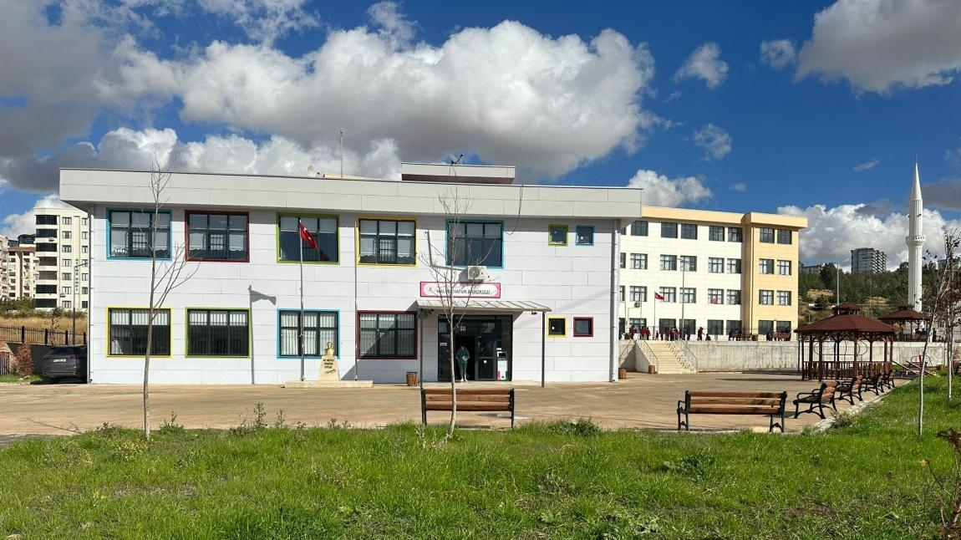
HAFİZA NURAN OKUYAN ANAOKULU BRİFİNG DOSYASI
2024 – 2025
EĞİTİM – ÖĞRETİM YILI
HAZIRLAYAN/DÜZENLEYEN:
SENA NUR FIRAT
ONAYLAYAN: EMİNE GERGER BEYTEKİN

I.BÖLÜM
OKUL BİLGİLERİ
Okul Kodu | 774313
Okulun Adı | Hafiza Nuran Okuyan Anaokulu
Okulun Adını Nereden Aldığı | Hayırsever arsa sahibi tarafından okul isim değişikliği talebi hakkı ile Halime Hatun Anaokulu, Hafiza Nuran Okuyan Anaokulu olmuştur.
İli | Şanlıurfa
İlçesi | Karaköprü
İlçe Nüfusu | Karaköprü nüfusu 2024 yılına göre 295.746. Bu nüfus, 149.582 erkek ve 146.164 kadından oluşmaktadır. Yüzde olarak ise: %50,58 erkek, %49,42 kadındır.
Derslik Sayısı | 4
Okul Müdürü | Emine GERGER BEYTEKİN
Telefon | Okul telefonu bulunmamaktadır.
İnternet Adresi | https://karakopruhafizanuranokuyanao.meb.k12.tr/
Adres | AKBAYIR MAH. 1003 SK. B BLOK SİTESİ HAFİZA NURAN OKUYAN ANAOKULU NO: 1B KARAKÖPRÜ/ŞANLIURFA
E Posta Adresi | 774313@meb.k12.gov.tr
Eğitim-Öğretime Açıldığı Tarih | 03/02/2023
Eğitim-Öğretim Şekli | İkili Öğretim
Okul İderecileri | Emine GERGER BEYTEKİN Müdür  Sena Nur FIRAT Müdür Yardımcısı
İL ve İLÇE MERKEZİNE UZAKLIK
İl Merkezine Uzaklık | 7 km
İlçe Merkezine Uzaklık | 2 km
PERSONEL BİLGİLERİ
Müdür | 1
Müdür Yardımcısı | 1
Ana Sınıfı Öğretmen (Kadrolu) | 8
Ana Sınıfı Öğretmen (Ücretli) | 4
Rehber öğretmen | 0
Toplam Öğretmen Sayısı | 12
Yardımcı Hizmetli | 0
Hizmetli Geçici Görevle | 3 (2 İUP 1 İŞKUR Personeli)

II. BÖLÜM

OKULUMUZUN TARİHÇESİ

Okulumuz 31/03/2024 tarihinde dönemin Şanlıurfa Valisi Salih AYHAN, Vali Yardımcısı Ahmet Fatih SUNGUR, Karaköprü Kaymakamı Yakup KILINÇOĞLU, İl Milli Eğitim Müdürü Fevzi KURT, İlçe Milli Eğitim Müdürü Hacı Murat YANMAZ, okul idarecileri, öğretmen, öğrenci ve velilerin katıldığı bir törenle açılmıştır.

OKULUMUZUN MEVCUT DURUMU

a)Fiziki Durumu :

Okulumuz 2 katlıdır. Okulumuzda , tavandan aydınlatma mevcuttur. Okulumuzda 4 derslik, 1 müdür odası, 1 müdür yardımcısı odası, 1 rehber öğretmen odası, yemekhane, yemek servisi için 1 adet mutfak, oyun odası, drama odası, 2 kız ve 2 Erkek WC, 2 öğretmen WC, 1 Engelli WC, enerji odası, kazan dairesi, yangın merdiveni bulunmaktadır. Okulumuz da 135 öğrenci bulunmaktadır. Okulumuzun su aboneliği yapılmış su sayacı takılmıştır.
Okulumuz klima ve doğalgaz ile ısınmaktadır. Okulumuzun çevresi duvar ile çevrelenmiştir. Okulumuzun şehir merkezi uzaklığı 7 km dir. Okulumuzun hemen bitişiğinde bir ortaokul (Selahaddin Eyyubi Ortaokulu) bulunmaktadır.
Okulumuzun binasının yüzölçümü sadece taban alanı 399 m2 dir.

b)Eğitim-Öğretim Durumu :

Okulumuz 4 derslikli, 8 şubelidir. İkili eğitim yapılmaktadır.

PROJELERİMİZ

Okulumuzda uygulanan projeler aşağıdadır.

BİGEP projesi
Dilimizin Zenginlikleri projesi
Sıfır Atık Projesi Projesi

2023-2024 eğitim öğretim yılında Ses Evi Projemiz BİGEP projesi kapsamında İyi Uygulama Örneği seçildi.
Aynı zamanda 2024-2025 eğitim öğretim yılı içerisinde Çocuk Kulübü açarak öğrencilerin Drama, Robotik Kodlama, Akıl Zeka Oyunları (Satranç) eğitimi almalarına imkan sağladık.

III. BÖLÜM

BİNA BİLGİLERİ
Binanın Özellikleri | - Bina betonarme ve çatılı olup, 1 Blok olarak yapılmıştır.  - Isınma, klimalar ve doğalgaz sistemi ile yapılmaktadır.  - Su şebekesi mevcuttur.  - Aydınlanma elektrikle sağlanmaktadır.  - Jeneratör bulunmaktadır.  - Enerji odası bulunmaktadır.  - Kazan Dairesi bulunmaktadır.
Derslik Sayısı | 4
İdareci Odası | 2
Rehberlik Odası (Okulumuza Rehberlik öğretmeni gelene kadar Oyun Odası olarak kullanılmaktadır.) | 1
Drama Odası | 1
Toplantı Salonu | -
Arşiv Odası | -
Öğretmen WC(Kadın-Erkek) | 1 - 1
Öğrenci WC Erkek | 2
Öğrenci WC Kız | 2
Yemekhane | 1
VİZYON-MİSYON
Vizyon | Kendine güvenen, başarılı, sağlıklı, paylaşımcı, karşılaştığı sorunların üstesinden gelebilen, karar verebilen, sürekli öğrenen, sorumluluk sahibi, hoşgörülü, yardımlaşma ve dayanışma duyguları gelişmiş çocuklar yetiştirmek ve tüm mesleki gücümüzü çocuklarla birlikte çocuklar için kullanmaktır.
Misyonumuz | Özgün, yaratıcı, güvenli ve sevgi dolu bir ortamda çocuklarımızın var olan yeteneklerinin ortaya çıkmasına ve gelişmesine yardımcı olmak, benlik kavramının gelişimine katkıda bulunmak, öğrenmeye karşı ilgi uyandırmak, öğrencilerimizin becerilerinin gelişimini desteklemek koşuluyla; Atatürk ilke ve inkılapları doğrultusunda milli değerlere sahip, bunun yanı sıra kendi düşüncelerini özgürce ifade edebilen bireyler yetiştirmek.

IV. BÖLÜM

OKUL İDARECİ NORM BİLGİLERİ
MÜDÜR |  |  | İlsis Mevcudu | Norm Sayısı
 |  |  | 1 | 1
Görevi | Adı Soyadı |  | Branşı | Durumu
Müdür | Emine GERGER BEYTEKİN |  | Okul Öncesi Öğretmenliği | Kadrolu
MÜDÜR YARDIMCILARI |  |  | İlsis Mevcudu | Norm Sayısı
 |  |  | 1 | 1
Görevi |  | Adı Soyadı | Branşı | Durumu
Müdür Yardımcısı |  | Sena Nur FIRAT | Okul Öncesi Öğretmenliği | Kadrolu

ÖĞRETMEN NORM BİLGİLERİ
Branş Adı | Branş Kodu | Ders Saati | Norm | İlsis Mevcut | Ücretli | Toplam
Okul Öncesi Öğretmeni | 4439 | 30 | 8 | 8 | 4 | 12
Psikolojik Danışmanlık ve Rehberlik Öğretmeni | 7103 | - | - | - | - | -
TOPLAM |  | 30 | 8 | 8 | 4 | 12

Öğretmen Bilgileri

s.n. | Adı Soyadı | Göreve Başlama Yılı | Üniversite | Durumu
1 | Serap ÇANKI | 2009 | Selçuk Üniversitesi/ Mesleki Eğitim Fakültesi/ Anaokulu Öğretmenliği | Aktif
2 | Adil ERDOĞAN | 2022 | Ağrı İbrahim Çeçen Üniversitesi/Eğitim Fakültesi/ Okul Ö.Ö. | GÜZELŞEHİR Anaokulunda Görevlendirme Müd. Yard.
3 | Ebrar AYDIN | 2022 | Bolu Abant İzzet Baysal Üniversitesi /Eğitim Fakültesi/ Okul Ö.Ö. | Aktif
4 | Burcu Seda LAFCI | 2018 | Pamukkale Üniversitesi/Eğitim Fakültesi/ Okul Ö.Ö. | Aktif
5 | Müge ÇAKMAK | 2005 | Çukurova Üniversitesi /Eğitim Fakültesi/ Okul Ö.Ö. | Aktif
6 | Nurcan ALTIN EMRE | 2009 | Anadolu Üniversitesi / Açıköğretim Fakültesi / Okul Ö.Ö. | Doğum İzninde
7 | Tuğba İNECİ | 2018 | Anadolu Üniversitesi / Açıköğretim Fakültesi / Okul Ö.Ö. | Doğum İzninde
8 | Süreyya KARADAĞ DOĞRUL | 2014 | Akdeniz Üniversitesi /Eğitim Fakültesi/ Okul Ö.Ö. | Ücretsiz İzin (Doğumdan Kaynaklı)

2024-2025 Eğitim Öğretim Yılı
YAŞ GRUPLARI VE ÖĞRENCİ SAYILARI
YAŞ GURUBU | 2023-2024 | 2024-2025  (E okuldan Kesin Kayıt bölümüne bakılarak yapıldı.)
3 Yaş grubu | - | 3 öğrenci (2021 doğumlu)
4 Yaş Grubu | 45 öğrenci (4 Yaş Sınıfı) | 61 öğrenci (2020 doğumlu)
5 Yaş Grubu | 29 öğrenci (5 Yaş Sınıfı) | 61 öğrenci (2019 doğumlu)
6 Yaş Grubu | - | 2 öğrenci (2018 doğumlu)
TOPLAM | 74 öğrenci | 127 öğrenci

Sınıf / Şube | Erkek Öğrenci Sayısı | Kız Öğrenci Sayısı | Sınıf Toplamı
Anaokulu 4 Yaş / A Şubesi | 8 | 4 | 12
Anaokulu 4 Yaş / B Şubesi | 10 | 4 | 14
Anaokulu 4 Yaş / C Şubesi | 8 | 13 | 21
Anaokulu 5 Yaş / A Şubesi | 8 | 8 | 16
Anaokulu 5 Yaş / B Şubesi | 10 | 11 | 21
Anaokulu 5 Yaş / C Şubesi | 11 | 7 | 18
Anaokulu 5 Yaş / D Şubesi | 10 | 11 | 21
Anaokulu 5 Yaş / E Şubesi | 11 | 7 | 18
SINIF GENELİNDE TOPLAM: | 76 | 65 | 141

